FASES REQUERIMIENTO DE SOFTWARE

1. DESCRIPCION GENERAL DEL REQUERIMIENTO 2
2. FASE DE FORMALIZACIÓN 3
3. ANALISIS DE REQUISITOS Y REQUERIMIENTOS 4
5. LEVANTAMIENTO DEL REQUERIMIENTO DETALLADO 8
6. DISEÑO DE LA ARQUITECTURA DE SOLUCION 10

DESCRIPCION GENERAL DEL REQUERIMIENTO

PROYECTO | AbogaBot
Nombre Requerimiento: | Automatización de demandas en despacho de abogados.
Fecha Solicitud: | 18/02/2022
Responsable(s) Solicitud: | Juan Rodrigo Martínez Plascencia
Dependencia(s) Solicitante: | LaunchX
Responsable Funcional designado por el equipo de desarrollo de software: | Alan Molina Piña

FASE DE FORMALIZACIÓN

Descripción de la Solicitud
Usuario Solicitante
Se necesita un sistema que nos permita automatizar las demandas de nuestros clientes, proporcionándoles un formulario el cual nos brinde la información necesaria para dar seguimiento a la demanda, a su vez esta información nos proporcionara el dato para generar la factura correspondiente, que el cliente pagara y una vez actualizado el pago se ira actualizando el avance de la demanda.
Líder Funcional
Se desarrollará un sistema que permita la gestión de las demandas, las cuales tanto el administrador como los clientes tendrán actualizaciones del seguimiento de las mismas mediante un dashboard el cual tendrá información acorde a las necesidades mencionadas.

FIRMAS DE ACEPTACIÓN:
__________________________________
Juan Rodrigo Martínez Plascencia
LaunchX

ANALISIS DE REQUISITOS Y REQUERIMIENTOS

Fecha Inicio | 18/02/2022 |  | Fecha Final | 25/02/2022
Modelamiento de Negocio
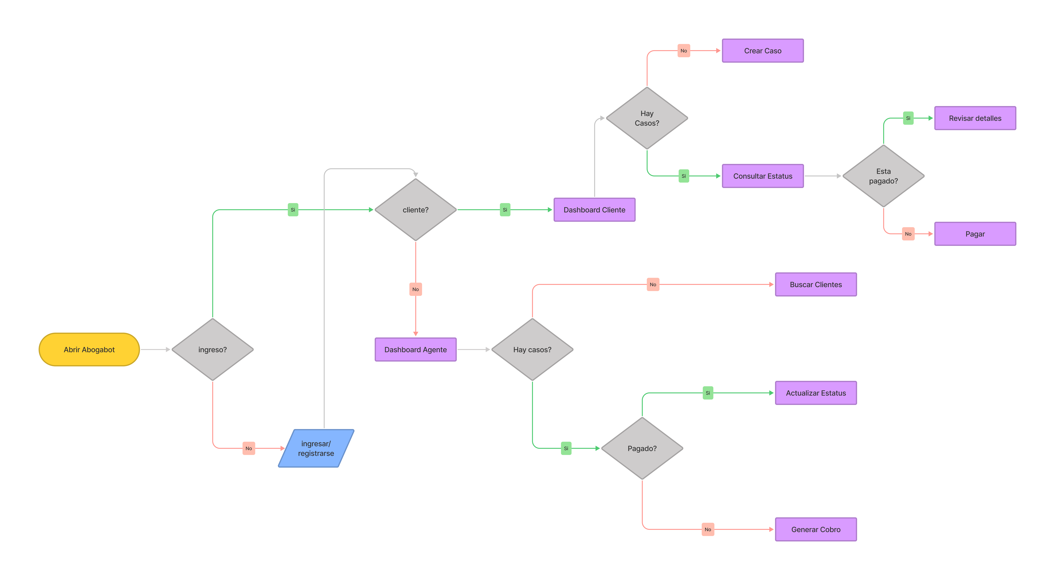
Términos de Referencia
Alcance de la solución | Sistema que permita gestionar demandas ingresadas por clientes asi como a los abogados.
Requerimientos Funcionales y criterios de aceptación y | - Registro de usuarios  - Formulario de ingreso  - Generación de casos a revisión  - Pago de casos aceptados  - Visualización de actualizaciones de los casos
Requerimientos no Funcionales y de calidad | - Generación de documentos en Word para uso que se requiera  - Pago en línea
Interesados en la solución
  Nombre/Rol/Perfil | Descripción
  Alan Molina/Desarrollador | Desarrollo de la solución a entregar para la gestión de las demandas
Precondiciones | Solicitud de la información que conforma una demanda para el análisis de las mismas y asi podar implementar la solución del requerimiento.
Requisitos Técnicos | Tipo de Desarrollo | Web Escritorio Móvil Servicio Web  Servicio Windows Otro:__________________
Requisitos Técnicos | Base de Datos | Oracle  SQL Server  MySQL  MongoDB  Otro:__________________ |  |  | Versión  _______  _______  _______  _______  _______  _______
Requisitos Técnicos | Lenguaje | C#  VB  PHP  Java  JavaScript  Otro:___________________ |  |  | Versión  _______  _______  _______  _______  _______  _______  _______
Viabilidad Técnica | Luego de adelantado el análisis de los requisitos y requerimientos es viable proponer una solución técnica para esta solicitud: SI ( ) NO ( )

- FASE DE PLANEACIÓN Y GERENCIA DEL PROYECTO

Responsable |  |  |  |  | Fecha
Plan estratégico de fases del proyecto
N° | Nombre Etapa | Actividad |  | Rol Responsable |  | Fecha Inicio | Fecha Fin | Comentarios
 | Análisis de la información a implementar. | Solicitud y análisis de la información |  | Alan Molina |  | 18/02/2022 | 25/02/2022
 | Definición de estrategias a emplear en el desarrollo. | Revisión de estructuras disponibles para la implementación de la solución. |  | Alan Molina |  | 19/02/2022 | 20/02/2022
 | Desarrollo de la solución. | Diseño de sistema para automatización de demandas |  | Alan Molina |  | 20/02/2022 | 25/02/2022
 | Pruebas de la solución. | Revisión del sistema para corrección de fallas |  | Alan Molina |  | 25/02/2022 | 25/02/2022

NOTA: Las fechas de planeación establecidas en este documento son aproximadas y estarán sujetas a modificaciones que surjan por control de cambios u otros factores.

LEVANTAMIENTO DEL REQUERIMIENTO DETALLADO

Las historias de usuario deben ser independientes y debidamente identificadas; deben corresponder a una única funcionalidad y deben ser cortas y concisas
HISTORIAS DE USUARIO
Nº. |  | Identificador único de la historia de usuario
Titulo |  | Titulo claro y especifico que define la fase o historia de usuario para el requerimiento
Fecha |  | DD/MM/YYYY
Estimación |  | Peso dado por un numero entre 1 y 100 acotado por la serie Fibonacci
Característica/Funcionalidad
Quiero que el sistema me permita registrar mi caso para que los abogados revisen y puedan llevar mi demanda, además de poder consultar las actualizaciones en tiempo real.
Razón/Resultado
Con la finalidad de controlar la eficiencia de las demandas de los clientes se realiza un sistema capaz de gestionar dichas demandas otorgando toda la información posible y detallada.

Criterios de Aceptación
Nº | Titulo |  | Contexto | Evento
1... | Ingreso del usuario a plataforma |  | El ingreso del usuario visualizara la pantalla correcta dependiendo si es cliente o abogado. | Desplegara la información correspondiente a revisar por parte del cliente o abogado para determinar o visualizar las actualizaciones correspondientes a las demandas.

DISEÑO DE LA ARQUITECTURA DE SOLUCION

En caso de que existan excepciones asociadas a la arquitectura de referencia se debe incluir su correspondiente justificación en las vistas que aplique.

Documentos adjuntos en carpeta.

